2018-2019 Eğitim-Öğretim Yılı 5. sınıf Fen Bilimleri Dersi
II.Dönem II.Yazılı Yoklama Soruları
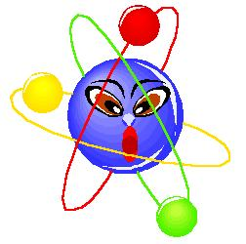
Fen ve Teknoloji 5 Mustafa Çetin
Adı/Soyadı: Sınıfı:5/ Numarası: Notu:

Aşağıdaki çoktan seçmeli soruları cevaplayınız doğru cevaplarınızı cevap anahtarına kodlayınız ?
Her soru 5 puandır.

A
100
Puan

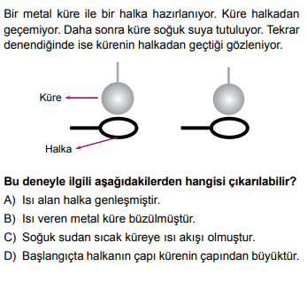

1) Hazırlanan düzenekte kürenin
Halkadan geçemiyor. Kürenin
halkadan geçebilir olması için
aşağıdakilerden hangisi yapılmalıdır?

A) Küre ısıtılmalı , halka soğutulmalı
B) Yalnızca küre ısıtılmalı
C) Yalnızca halka soğutulmalı
D) Küre soğutulmalı Halka ısıtılmalı
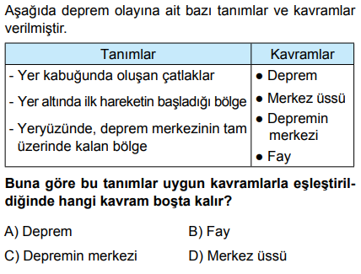
2)

3)
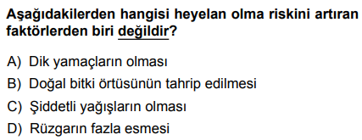
3)

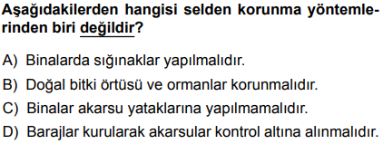
4)

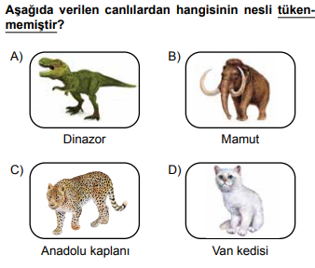
5 )

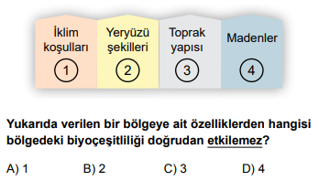
6 )

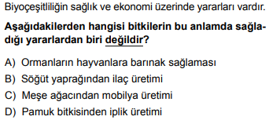
7 )

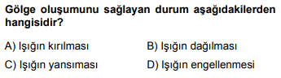
8)

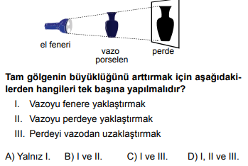
9)


10)

Şekildeki cisimden ışık geçip göze gelemediğine göre cismin özelliği hakkında ne söylenebilir ?
A) Saydamdır.
B) Yarı saydamdır.
C) Opaktır.
D) Şeffaftır

11) Aşağıdaki şekillerin hangisinde ışık geri kendi üzerinden yansır?

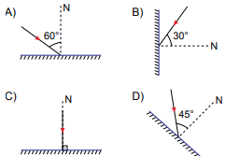

12) 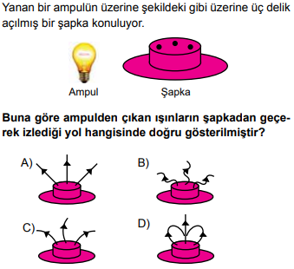

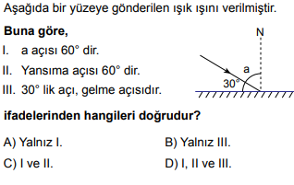
13)

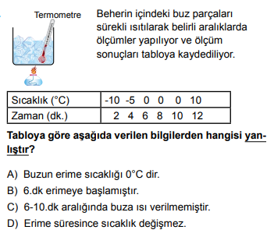
14)

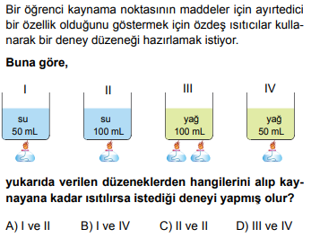
15)

1

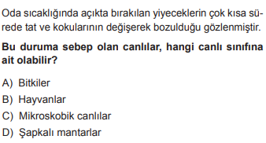
16)

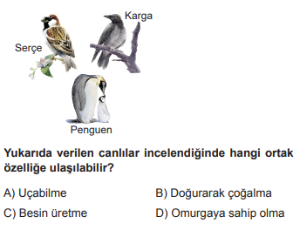
1 15)

